

**DEPARTEMEN ILMU KOMPUTER**

**FAKULTAS MATEMATIKA DAN PENGETAHUAN ALAM**

**INSTITUT PERTANIAN BOGOR**

**BOGOR**

**2018**

**WIDIA SERENITI**

**EVALUASI DAN PENGEMBANGAN SISTEM *DIGITAL LITERACY* UNTUK STAF PEMERINTAH BERDASARKAN *BC’S DIGITAL LITERACY FRAMEWORK***

**PERNYATAAN MENGENAI SKRIPSI DAN  
SUMBER INFORMASI SERTA PELIMPAHAN HAK CIPTA**

Dengan ini saya menyatakan bahwa skripsi berjudul Evaluasi dan Pengembangan Sistem *Digital Literacy* untuk Staf Pemerintah berdasarkan *BC’s Digital Literacy Framework* adalah benar karya saya dengan arahan dari komisi pembimbing dan belum diajukan dalam bentuk apa pun kepada perguruan tinggi mana pun. Sumber informasi yang berasal atau dikutip dari karya yang diterbitkan maupun tidak diterbitkan dari penulis lain telah disebutkan dalam teks dan dicantumkan dalam Daftar Pustaka di bagian akhir skripsi ini.

Dengan ini saya melimpahkan hak cipta dari karya tulis saya kepada Institut Pertanian Bogor.

Bogor, Juli 2018

*Widia Sereniti*

NIM G64140051

**ABSTRAK**

WIDIA SERENITI. Evaluasi dan Pengembangan Sistem *Digital Literacy* untuk Staf Pemerintahan berdasarkan *BC’s Digital Literacy Framework*. Dibimbing oleh YANY NURHADRYANI.

Peningkatan layanan publik melalui penerapan s*mart governance* merupakan kunci utama dalam menyukseskan program *smart city* di Indonesia. Banyak kabupaten/kota di Indonesia sudah menerapkan dan melakukan berbagai upaya untuk mewujudkan program tersebut. Konsep utama dalam *smart city* adalah menggunakan dan memanfaatkan, Teknologi Informasi dan Komunikasi (ICT) dalam pemerintahan. Penelitian ini menggunakan indikator dari *BC’s Digital Literacy Framework*. Hasil dari penelitian ini adalah suatu *Digital Literacy System* (DIGASI) yang digunakan untuk mengukur tingkat *digital literacy* staf pemerintah yang dikembangkan menggunakan *framework* Laravel 5.5 dan metode *prototyping*. Kompetensi yang disediakan dalam sistem ini berkaitan dengan iterasi informasi (*information literacy*), pemecahan masalah (*problem solving*) dan lainnya. Keluaran dari sistem ini adalah level yang digunakan sebagai acuan *digital literacy* pegawai.

Kata kunci: *BC’s digital literacy framework*, *digital literacy*, metode *prototyping*, *smart governance*, *smart city.*

**ABSTRACT**

WIDIA SERENITI. Evaluation and Development of Digital Literacy System for Government Staff based on BC’s Digital Literacy Framework. Supervised by YANI NURHADRYANI.

Improving public services through smart governance is a key of the smart city program in Indonesia. Many districts/cities in Indonesia have implemented and made various efforts to realize the program. The main concept of smart city is to use and utilize Information and Communication Technology (ICT) in government. This research uses indicators of BC’s Digital Literacy Framework. The result of this research is a Digital Literacy System (DIGASI) used to measure the digital literacy level of government staff and development program using Laravel 5.5 framework and prototyping method. Competencies provided in this system related to information literacy, problem solving and others. The output of this system is the level used as employee’s digital literacy reference.

Keywords: BC’s digital literacy framework, digital literacy, prototyping method, smart governance, smart city*.*

Skripsi  
sebagai salah satu syarat untuk memperoleh gelar  
Sarjana Komputer  
pada  
Departemen Ilmu Komputer

**WIDIA SERENITI**

**DEPARTEMEN ILMU KOMPUTER**

**FAKULTAS MATEMATIKA DAN PENGETAHUAN ALAM**

**INSTITUT PERTANIAN BOGOR**

**BOGOR**

**2018**

**EVALUASI DAN PENGEMBANGAN SISTEM *DIGITAL LITERACY* UNTUK STAF PEMERINTAH BERDASARKAN *BC’S DIGITAL LITERACY FRAMEWORK***

Judul Skripsi : Evaluasi dan Pengembangan Sistem *Digital Literacy* untuk Staf Pemerintah berdasarkan *BC’s Digital Literacy Framework*

Nama : Widia Sereniti

NIM : G64140051

Disetujui oleh

Dr Yani Nurhadryani, SSi MT

Pembimbing

Diketahui oleh

Prof Dr Ir Agus Buono, MSi MKom

Ketua Departemen

Tanggal Lulus:

**PRAKATA**

Puji dan syukur penulis panjatkan kepada Allah *subhanahu wa ta’ala* atas segala karunia-Nya sehingga penelitian tugas akhir ini berhasil diselesaikan. Penelitian yang dilaksanakan sejak bulan Januari 2018 ini berjudul Evaluasi dan Pengembangan Sistem *Digital Literacy* untuk Staf Pemerintah berdasarkan *BC’s Digital Literacy Framework*. Penyelesaian tugas akhir ini tidak lepas dari bantuan berbagai pihak. Oleh karena itu, penulis menyampaikan terima kasih kepada:

1. Kedua orang tua, adik serta keluarga penulis lainnya yang selalu mendoakan dan memberikan dukungan selama kuliah dan penyelesaian tugas akhir.
2. Ibu Yani Nurhadryani selaku dosen pembimbing yang telah banyak memberikan arahan, motivasi dan bimbingan selama penelitian berlangsung.
3. Bapak Dean Apriana Ramadhan, SKomp MKom dan Ibu Husnul Khotimah, SKomp MKom selaku dosen penguji yang telah memberikan arahan dan masukkan dalam pengujian tugas akhir.
4. Puspa Puspita Sari, Desi Putri Pertiwi, dan Ni Kadek Meri Sudaryanti yang sudah bersedia memberikan motivasi, bantuan dan berbagi suka dan duka.
5. Fadlan Zunima, Sutrisno, Larasati, Arief Maulidy, Rachman Hakim, Marisya Fitri Islamy, Siti Nadia Nurhidayah dan Alifka Aditya Putra sebagai teman di lab SEIS yang selalu memberikan motivasi, bantuan dan saran.
6. Seluruh teman satu bimbingan.
7. Seluruh teman SPACE 51.
8. Seluruh dosen dan staf tata usaha Departemen Ilmu Komputer IPB.

Penulis menyadari bahwa masih ada kekurangan dalam penulisan, dan penyajian tugas akhir ini. Oleh karena itu, penulis berharap selanjutnya penelitian ini dapat terus dikembangkan dan diperbaiki agar dapat memberikan manfaat bagi yang membutuhkan, dan bagi para pembaca.

Bogor, Juli 2018

*Widia Sereniti*

**DAFTAR ISI**

DAFTAR TABEL x

DAFTAR GAMBAR x

DAFTAR LAMPIRAN x

PENDAHULUAN 11

Latar Belakang 11

Perumusan Masalah 12

Tujuan Penelitian 12

Manfaat Penelitian 13

Ruang Lingkup Penelitian 13

TINJAUAN PUSTAKA 13

*Smart Governance* 13

*Smart City* 13

*Digital Literacy* 14

*BC’s Digital Literacy Framework* 14

*Northstar Digital Literacy Assessment Project Standard* 16

*Framework* Laravel 5.5 17

METODE 17

Data Penelitian 17

Tahapan Penelitian 18

HASIL DAN PEMBAHASAN 19

*Communication* 19

*Quick Plan* 20

*Modeling Quick Design* 21

*Construction of Prototype* 21

*Deployment, Delivery and Feedback* 22

SIMPULAN DAN SARAN 24

Simpulan 24

Saran 24

DAFTAR PUSTAKA 24

LAMPIRAN 13

RIWAYAT HIDUP 15

# DAFTAR TABEL

1. Kebutuhan Fungsional DIGASI 19
2. Level dan Rentang Nilai DIGASI 22
3. Hasil Pengujian Sistem DIGASI 23

# DAFTAR GAMBAR

1. Metode *Prototyping* 18
2. *Use Case Diagram* DIGASI 20
3. *Activity Diagram* Mengerjakan Tes (DIGASI-006) 20
4. Class Diagram DIGASI Iterasi Kedua 21
5. Halaman Mengerjakan Tes Pegawai (DIGASI-008) 21
6. Hasil Mengunduh Sertifikat (DIGASI-009) 22

# DAFTAR LAMPIRAN

1. Hubungan antara Indikator *BC’s Digital Literacy Framework* dan Komponen *Northstar Digital Literacy Framework* 28
2. *Activity Diagram* 30
3. Tampilan Halaman Sistem 35

# PENDAHULUAN

## Latar Belakang

*Smart governance* adalah tata kelola pemerintahan yang mengacu pada tata kelola pemerintah daerah sebagai institusi yang mengendalikan kehidupan kota (Kominfo 2017). *Smart governance* adalah salah satu dimensi dalam konsep *smart city*. *Smart city* merupakan sebuah konsep pengembangan dan pengelolaan kota dengan menggunakan atau memanfaatkan Teknologi Informasi dan Komunikasi (ICT) untuk menghubungkan, memonitor, dan mengendalikan berbagai sumber daya yang ada didalam suatu kota dengan lebih efektif dan efisien untuk memaksimalkan pelayanan kepada warganya serta mendukung adanya pembangunan yang berkelanjutan (Mursalim 2017). Terdapat enam dimensi dalam konsep *smart* *city*, yaitu *smart economy*, *smart mobility*, *smart environment*, *smart people*, *smart living*, dan *smart governance* (Enceng dan Hidayat 2016).

Banyak kota di Indonesia yang sedang menerapkan dan mengembangkan konsep *smart city*. Kementerian Komunikasi dan Informatika Republik Indonesia pada tahun 2017 melakukan pendampingan dan bimbingan teknis (bimtek) di kota/kabupaten sebagai upaya “Gerakan Menuju 100 *Smart City* (Devega 2017), Seiring dengan perkembangan teknologi yang semakin meningkat serta adanya program *smart governance* seharusnya diimbangi dengan kecakapan staf pemerintah dalam menggunakan teknologi, terutama untuk para penyedia layanan yang berkaitan erat dengan pelayanan publik. Lembaga pemerintahan seharusnya dapat menjamin kebijakan pelayanan dan sumber dayanya dimaksimalkan untuk kepentingan publik.

Menurut Aji dan Abdurachman (2011), dewasa ini publik masih kurang puas terhadap layanan yang diberikan oleh instansi pemerintah. Hal ini dilihat dari banyak keluhan masyarakat di media sosial seperti pelayanan yang lambat, tidak sederhana, memerlukan waktu yang cukup lama, cenderung tidak efisien, *high cost*, bahkan beberapa masyarakat menganggap pelayanan cenderung dipersulit. Kinerja pelayanan pada unit layanan publik juga berpengaruh langsung terhadap kepuasan masyarakat. Diperlukannya suatu evaluasi agar terjadi perubahan kinerja pelayanan yang semakin baik dan akan mempengaruhi masyarakat yang semakin baik pula.

Mengevaluasi tingkat kecapakan staf pemerintah dalam mengunakan teknologi dapat diukur menggunakan kemampuan *Digital Literacy*. *Digital literacy* (literasi digital) merupakan kemampuan yang harus dimiliki oleh individu untuk menerapkan keterampilan fungsional pada perangkat digital sehingga dapat menemukan dan memilih informasi, berpikir kritis, kreativitas, berkolaborasi bersama orang lain, berkomunikasi secara efektif dan tetap menghiraukan keamanan elektronik yang berkembang (Akbar dan Anggaraeni 2017). Sedangkan untuk mengevaluasi tingkat *digital literacy* dapat menggunakan *BC’s digital literacy framework*,yaitu *framework* yang menguraikan enam karakteristik mengenai indikator kemampuan *digital literacy*. *Framework* ini berbeda dengan *digital literacy framework* lainnya karena *framework* ini mengevaluasi dari berbagai aspek seperti kemampuan sebagai *digital citizenship*.

Proses evaluasi pada dinas pemerintahan sudah dilakukan menggunakan *Computer Asssisted Test* (CAT), yang digunakan pada proses perekrutan Calon Pegawai Negeri Sipil (CPNS). Sistem CAT merupakan metode seleksi menggunakan *software* dengan alat bantu komputer yang digunakan untuk mendapatkan standar minimal kompetensi dasar subjek bersangkutan (Damayasa *et al*. 2015). Sistem CAT pada pemerintah dinas ini masih berfokus pada kompetensi CPNS, belum untuk mengukur tingkat *digital literacy* yang dimiliki. Diperlukannya suatu *Computer Asssisted Test* (CAT) untuk mempermudah dalam proses pengujian tingkat *digital literacy* staf pemerintah, sehingga lebih efektif dan efisien dalam pengujian secara langsung.

Sistem *digital literacy* (DIGASI) adalah perangkat lunak yang memberikan kemudahan dalam melakukan evaluasi dan pengujian kecakapan *digital literacy* staf pemerintah melalui pertanyaan yang disediakan berdasarkan indikator pada *BC’s digital literacy framework*. Sistem ini dikembangkan dengan menggunakan metode *prototyping* sebanyak dua iterasi dan menggunakan *framework* Laravel 5.5. DIGASI menyajikan beberapa kompetensi berkaitan dengan penggunaan teknologi yang diambil dari *Northstar Digital Literacy Assessment Project Standard* seperti penggunaan komputer dasar, sistem operasi, internet, Microsoft Office, etika menggunakan komputer, internet, dan lainnya yang dirangkum dalam bentuk pertanyaan. Kemudian terdapat modul penilaian berupa level pemahaman terhadap *digital literacy* sebagai tolak ukur pengetahuan terkait *digital literacy*.

Berdasarkan studi literatur yang telah dilakukan pada penelitian sebelumnya terdapat sertifikasi BNSP (Badan Nasional Sertifikasi Profesi) yang digunakan sebagai wujud pengakuan yang dapat meningkatkan kredibilitas sebuah profesi. Sertifikasi ini dilakukan secara langsung untuk melatih kompetensi dalam mengenali resiko K3 (Keamanan, Kesehatan, dan Keselamatan Kerja) dalam pelatihan dan melakukan antisipasi, mengaplikasikan keterampilan dasar komunikasi, menyajikan presentasi, mendesain media pembelajaran dan lainnya. Sertifikasi kompetensi kerja sangat dibutuhkan karena digunakan sebagai satu tolak ukur pengakuan atas pengetahuan, kemampuan, keterampilan, serta sikap kerja yang sesuai dengan standar kompetensi yang ada. Perbedaan sistem yang akan dikembangkan dalam penelitian ini adalah sistem DIGASI dapat digunakan secara *online*, hanya digunakan oleh staf pemerintah berdasarkan indikator *BC’s Digital Literacy Framework* dan disesuaikan kondisi Kantor Kedinasan di Indonesia sehingga membantu pemerintah daerah untuk mengevaluasi dan menyeleksi staf pemerintah.

## Perumusan Masalah

Rumusan permasalahan pada penelitian ini adalah perlunya peningkatan kualitas staf pemerintah dalam penggunaan teknologi informasi untuk mewujudkan program *smart city*. Sehingga diperlukan peningkatan kualitas staf pemerintah dalam penggunaan teknologi informasi di sektor pelayanan publik. Peningkatan kualitas tersebut dapat dicapai dengan pembelajaran dan evaluasi terkait *digital literacy*.

## Tujuan Penelitian

Tujuan dari penelitian ini adalah mengembangkan sistem yang mampu mengevaluasi dan mengukur tingkat *digital literacy* staf pemerintah berdasarkan standar *BC’s digital literacy framework*. Sistem yang dikembangkan dinamakan DIGASI.

## Manfaat Penelitian

Manfaat dari penelitian ini adalah diharapkan dapat membantu Kantor Kedinasan di Indonesia sebagai acuan *digital literacy* staf pemerintah dan pertimbangan dalam pemahaman teknologi dalam memberikan pelayanan publik kepada masyarakat.

## Ruang Lingkup Penelitian

Lingkup dari penelitian ini adalah indikator dan kompetensi yang dibuat untuk melakukan evaluasi disesuaikan berdasarkan *BC’s digital literacy framework* dan *Northstar Digital Literacy Assessment Project Standard.* Staf yang dilibatkan dalam penelitian ini pada level operasional dan mengambil studi kasus di pemerintah Kota Bogor.

# TINJAUAN PUSTAKA

## *Smart Governance*

Implementasi *smart governance* di suatu pemerintah sudah harus dilaksanakan terlebih dahulu untuk mewujudkan adanya *smart city*. *Smart governance* adalah tata kelola yang pintar, dimana komponen tata kelola dari pemerintah sebagai institusi yang mengendalikan sendi-sendi kehidupan kota. Sasaran dari *smart governance* adalah mewudujkan tata kelola dan tata pamong pemerintahan untuk daerah yang efektif, efisien, komunikatif, dan terus melakukan peningkatan kinerja birokrasi melalui inovasi dan adopsi teknologi yang terpadu. *Smart governance* harus mengimplementasikan tiga unsur tata kelola yaitu pelayanan publik (*Public Service*), manajemen birokrasi yang efisien (*Bureaucracy*), dan efisien kebijakan publik (*Public Policy*) (Kominfo 2017).

Menurut Nuzir dan Saifuddin (2015), suatu kota akan menjadi pintar apabila investasi pada sumber daya manusia, modal sosial serta infrastruktur sistem komunikasi tradisional dan modern dapat meningkatkan ekonomi yang berkelanjutan dan kehidupan yang berkualitas dengan pengelolaan sumber daya alam yang bijaksana melalui tata pemerintahan yang partisipatif.

## *Smart City*

*Smart city* merupakan perwujudan suatu kota menjadi kota pintar dengan tujuan menciptakan suatu pelayanan yang prima bagi masyarakat, dan menciptakan keterbukaan kepada masyarakat dengan mengandalkan kecanggihan teknologi informasi dan komunikasi (Widodo 2016). Menurut Kominfo (2017), terdapat enam dimensi-dimensi dalam *smart city* yaitu *smart* *governance, smart branding, smart economy, smart living, smart society*, dan *smart environment* dimana masing-masing dimensi memiliki beberapa indikator yang berbeda-beda.

## *Digital Literacy*

Istilah *digital literacy* pertama kali didefinisikan oleh Paul Gilster dalam bukunya “Digital Literacy”. Menurut Glister (1997), *digital literacy* adalah kemampuan untuk memahami dan menggunakan teknologi informasi dalam berbagai format dari berbagai sumber melalui perangkat komputer. Menurut Vanek (2014), *digital literacy* adalah sebuah kecakapan pengguna teknologi digital dan penerapannya ketika berkomunikasi dan mengakses informasi. *Digital literacy* sebagai sebuah langkah awal untuk pemahaman literasi teknologi dan pengembangan pembelajaran literasi teknologi. Penilaian *digital literacy* tidak hanya terkait masalah fungsional pembelajaran dalam menggunakan komputer, atau bagaimana melakukan pencarian *online* (Buckingham 2006).

Berdasarkan *British Columbia Public Libraries* (2013), *digital literacy* adalah minat, sikap dan kemampuan individu untuk menggunakan teknologi digital dan alat komunikasi secara tepat untuk mengakses, mengelola, mengintegrasikan, menganalisa dan mengevaluasi informasi, membangun pengetahuan baru, dan menciptakan dan berkomunikasi dengan orang lain. Jadi secara garis besar, *digital* *literacy* adalah kemampuan atau pemahaman dalam menggunakan teknologi informasi tetapi tidak hanya terkait masalah menggunakan komputer atau melakukan pencarian *online* tetapi juga mengelola dan mengevaluasi informasi tersebut.

## *BC’s Digital Literacy Framework*

*BC’s Digital Literacy Framework* merupakan salah satu model *digital literacy* yang dijadikan acuan dalam mengkaji kemampuan dan keterampilan masyarakat dalam menggunakan teknologi dan mengelola informasi digital. *British Columbia Public Libraries* (2013) menguraikan enam karakteristik beserta indikatornya yaitu:

1. *Research and Information Literacy*

*Research and Information Literacy* yaitu menggunakan teknologi untuk mengumpulkan, mengevaluasi dan menggunakan informasi.

1. *Information Literacy* yaitu berkaitan dalam hal menggunakan internet untuk melakukan penelitian secara efektif dan bertanggung jawab seperti mengerti bahwa setiap orang bisa menulis apa saja pada website sehingga tidak semua situs dapat dipercaya kebenarannya. Kemudian mengerti pentingnya mengutip sumber informasi ketika meneliti dan mampu menulis kutipan bibliografi di internet.
2. *Information Processing and Management* yaitu menggunakan teknologi untuk meningkatkan kemampuan dalam mengumpulkan, mengatur, menganalisa dan menilai secara relevan dari adanya informasi digital seperti mengetahui cara mengintrepertasikan dan mengumpulkan informasi digital yang relevan.
3. *Critical Thinking, Problem Solving, and Decision Making,* yaitu keterampilan berpikir kritis untuk merencakan dan melakukan penelitian, mengelola proyek, mecahkan masalah dan membuat keputusan.
   1. *Specialized and Advanced Skills for Learning,* menggunakan teknologi informasi secara digital untuk memperbaiki kinerjanya yang berkaitan dalam hal mengumpulkan dan menganalisis data untuk mengidentifikasi solusi untuk membuat keputusan berdasarkan informasi. Mampu membangun pengetahuan yang bermanfaat melalui interaksi dengan sumber daya yang tersedia secara digital.
4. *Creativity and Innovation,* yaitumenunjukkan pemikiran yang kreatif, membangun pengetahuan, mengembangkan produk dan inovatif dalam menggunakan teknologi.
   1. *Specialized and Advanced Skills for Creative Expression,* menggunakan media untuk mengekspresikan ide, menerapkan pengetahuan untuk menghasilkan ide yang menggunakan teknologi dan mengubah konten digital yang ada menjadi sesuatu yang baru.
   2. *Digital Citizenship,* yaitu *m*emahami konsep terkait dengan teknologi khususnya dalam jejaring sosial, dengan menunjukkan perilaku yang bertanggung jawab, sesuai dengan norma dan etika yang berlaku. Seseorang dikatakan sebagai *Digital Citizenship* jika memiliki indikator berikut.
   3. *Internet Safety*, menggunakan internet secara aman dan mengetahui cara membedakaan antara *inapprociate contact* dan *positive connections.* Mengetahui bahwa mengakses atau mengunjungi situs harus tetap mengikuti aturan dan mampu membedakan situs web yang dapat dan tidak dapat dikunjungi.
   4. *Privacy and Security*, mengetahui cara melindungi privasi diri sendiri dan menghargai privasi orang lain serta mengetahui strategi untuk menjaga keamanan informasi dan data *online*. Memahami bahwa informasi pribadi tidak boleh diberikan kepada orang lain dan mampu membedakan antara spam dengan formulir yang memang benar harus diisi, dan mengetahui cara mengidentifikasi dan mengatasinya.
   5. *Relationships and Communication*, memahami konsep teknologi dan praktik hukum di dunia digital. Memahami risiko dari memanfaatakan teknologi *online* dan menggunakan ICT untuk berkomunikasi sopan dan mengembangkan hubungan secara efektif.
   6. *Cyberbullying,* mengetahui penindas di dunia internet dan cara mengatasinya. Mengetahui bahwa *cyberbullying* dapat meningkat karena postingan menyebar dengan cepat dan ditulis oleh orang lain secara anonim. Memahami dinamika *cyberbullying* dan bagaimana hal itu mempengaruhi semua orang yang terlibat.
   7. *Digital Footprint and Reputation*, mengetahui bahwa aktivitas diinternet meninggalkan *footprint*. Mengerti bahwa informasi yang diposting dan sesuatu yang ditulis di internet meninggalkan jejak. Jejak ini bisa besar atau kecil tergantung pada bagaimana mengelolanya dan menyadari bahwa informasi yang di buat dapat dicari, disalin, diteruskan oleh orang lain.
   8. *Self-image and Identity,* memahami citra diri dan identitas diri di internet. Mengetahui bahwa gambar dapat dimanipulasi secara digital untuk tujuan positif atau negatif dan menyadari bagaimana pengaruh terhadap dunia nyata.
   9. *Creative Credit and Copyright,* menghormati hasil karya orang lain di internet. mengerti konsep *plagiarism* sehingga tahu cara menggunakan karya orang lain.
   10. *Legal and Ethical Aspects,* mengetahui berperilaku yang tepat di lingkungan digital dengan menunjukkan kesadaran dan pengetahuan tentang aspek hukum dan etika mengenai penggunaan konten teknologi informasi dan digital. Mempertimbangkan prinsip hukum dan etika penggunaan dan publikasi informasi.
   11. *Balanced Attitude and Towards Technology,* menunjukan sikap yang terbuka dan seimbang dalam penggunaan teknologi digital. Menunjukkan sikap positif terhadap penggunaan teknologi yang mendukung kolaborasi, pembelajaran, dan produktivitas. Memiliki sikap positif namun realistis terhadap manfaat dan risiko yang terkait dengan teknologi informasi.
5. *Communication and Collaboration,* yaitu menggunakan media digital untuk berkomunikasi dan bekerja sama untuk mendukung pembelajaran individual dan berkontribusi pada pembelajaran orang lain.
   1. *Technology Mediated Communication and Collaboration,* yaitu menggunakan teknologi untuk berkomunikasi secara efektif dan mengetahui bagaimana menggunakan media sosial untuk mempromosikan hasil pekerjaan dan membuat konstribusi pengetahuan publik.
6. *Technology Operations and Concepts, yaitu* memahami konsep, sistem maupun mengoperasikan teknologi dan mengembangkan kemampuan komputasi.
   1. *General Knowledge and Functional Skills,* yaitu dapat menggunakan perangkat digital, memahami perbedaan antara perangkat keras dan perangkat lunak dan cara bekerjanya. Memiliki keterampilan komputer dasar seperti mengetik, menggunakan komputer, dan menjalankan program.
   2. *Use in Everyday Life,* yaitu kemampuan menggunakan aplikasi dasar untuk mengedit, dan membuat konten, dapat mengunduh dan mengakses berbagai informasi dari internet, dapat melakukan transaksi *online*, melengkapi formulir *online* dan lainnya.
   3. *Informed Decision Making*, yaitu megetahui berbagai hal yang dapat dilakukan menggunakan ICT atau internet. Kemudian dapat memilih dan menggunakan aplikasi secara efektif dan produktif.
   4. *Seamless Use Demonstrating Self-Efficacy,* dapat menggunakan ICT yang berbeda untuk mendapatkan hasil yang lebih cepat, mudah dan lebih baik. Kemudian dapat memecahkan masalah teoritis atau praktis, keuntungan individua atau kolektif melalui dukungan teknologi.
   5. *Learning about and with Digital Technologies,* yaitu menggunakan media *digital* untuk belajar, dan untuk memperluas pengetahuan. Belajar dan beradaptasi bagaimana bekerja menggunakan teknologi baru, dan mampu memecahkan masalah teknis dan tahu apa yang harus dilakukan ketika teknologi tidak berfungsi.

## *Northstar Digital Literacy Assessment Project Standard*

*Northstar Digital Literacy Assessmenst Project Standard* (2015) merupakan salah satu tes *digital literacy* yang mengkaji komponen, kemampuan dalam menggunakan teknologi. Komponen *Northstar Digital Literacy Assessmenst Project Standard* terdiri atas:

* + - 1. *Basic Computer Skill*, yaitu kemampuan mengidentifikasi bagian-bagian komputer, dan mendemonstrasikan pemahaman menggunakan program dan meng-*update-*nya.
      2. *Internet*, yaitu kemampuan mengidentifikasi website, *homepage*, dan hal-hal yang berkaitan dengan *web browser* seperti menggunakan *hyperlink* untuk mengakses sebuah website.
      3. *Operating System*, yaitu kemampuan mengidentifikasi sistem operasi yang digunakan, mendemonstrasikan, dan pemahaman sstem operasi tersebut.
      4. *Email,* yaitu menjelaskan apa yang dimaksud *email,* manfaat, dan cara membuat *email* baru. Dapat mengidentifikasi antara spam dengan *email* masuk.
      5. *Microsoft Word,* yaitu kemampuan menggunakan Ms. Word seperti membuat, membuka, menyimpan dan menyisipkan sebuah gambar dan lainnya.
      6. *Social Media,* yaitu kemampuan dan pemahaman menggunakan media sosial, mampu membedakan tipe media sosial dan fungsinya, membuat akun baru, dan mengenali informasi dan konsekuensi yang didapatkan.
      7. *Microsoft Excel,* yaitu kemampuan menggunakan Ms. Excel seperti menggunakan formula, membuat grafik, menghapus dan mengyisipkan data di Ms. Excel.
      8. *Microsoft PowerPoint,* yaitu kemampuan menggunakan Ms. PowerPoint seperti menggunakan membuat presentasi, mengelola teks, dan mengaplikasikan tema.
      9. *Information Literacy,* yaitu kemampuan mendefiniskan masalah, mengidentifikasi tipe dan format dari suatau informasi *online* seperti artikel, *database*, gambar, video dan lainnya.

## *Framework* Laravel 5.5

*Framework* Laravel 5.5 adalah salah satu *web application framework* yang bersifat *open source*, dengan menggunakan PHP 5 dan berbasis MVC (*Model View Controller*). MVC merupakan sebuah metode untuk membuat aplikasi dengan memisahkan antara data (*Model*), tampilan (*View*) dan menghubungkan prosesnya (*Controller*). Terdapat 3 komponen pembangunan suatu MVC, yaitu:

1. *Model* adalah bagian yang berperan menghubungkan *controller* dengan *database*, yaitu melakukan manipulasi data ke database seperti CRUD (*create*, *read*, *update*, *delete*).
2. *View* berguna untuk mengatur data yang akan ditampilkan. Data yang didapat dari *model* akan diproses oleh *controller* kemudian oleh *view* ditampilkan kepada *user*.
3. *Controller* merupakan bagian penghubung antara *model* dan *view*. *Controller* berfungsi untuk memproses fungsi atau perintah dari *user* kemudian menentukan bagaimana aplikasi dijalankan (Susanto *et al*. 2015).

# METODE

## Data Penelitian

Data yang digunakan pada penelitian ini adalah hasil wawancara, survei, dan hasil analisis kebutuhan sistem berdasarkan indikator *BC*’s *digital literacy framework* yang dilakukan terhadap staf pemerintah di Kantor Kedinasan di Kota Bogor.

## Tahapan Penelitian

Penelitian ini akan berfokus pada pengembangan sistem *digital literacy*. Metode yang akan digunakan pada penelitian ini adalah metode *prototyping* (Pressman 2010). Proses pengembangan sistem dilakukan dengan melakukan survei dan komunikasi untuk menentukan keseluruhan sasaran untuk sistem, mengidentifikasi semua kebutuhan yang diketahui, dan menyusun sistem. Paradigma pengembangan perangkat lunak *prototyping* dapat dilihat pada Gambar 1.

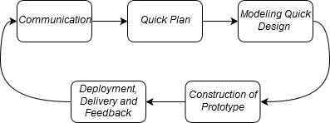

Gambar 1 Metode *Prototyping*

Perancangan sistem bersifat iteratif, karena disesuaikan berdasarkan kebutuhan sistem. Secara umum, tahapan-tahapan pengembangan sistem menggunakan metode *prototyping* adalah sebagai berikut:

### *Communication*

Tahap komunikasi yaitu melakukan analisis literatur untuk membangun sistem seperti menganalisis kebutuhan dan cakupan yang akan dibuat. Melakukan proses evaluasi *BC’s Digital Literacy Framework* dengan *Northstar Digital Literacy Assessment Project Standard* untuk menyusun pertanyaan di sistem DIGASI.

### *Quick Plan*

Tahap perancangan prototipe yaitu melakukan perbaikan pertanyaan untuk dimasukkan ke dalam sistem dan merencanakan sistem sesuai dengan *user requirement* yang dibutuhkan. Melakukan pembuatan *use case diagram* dan *activity diagram* untuk menentukan *task* dan *rule* yang terdapat dalam sistem.

### *Modeling Quick Design*

Tahap pemodelan prototipe ini berupa melakukan desain basis data, dan pembuatan *class diagram* untuk menentukan data apa saja yang ada pada sistem.

### *Construction of Prototype*

Tahap pengembangan prototipe adalah implementasi dari rancangan dan pemodelan yang telah dibuat. Pengembangan prototipe dibuat menggunakan *framework* Laravel 5.5 dengan bahasa pemrograman PHP.

### *Deployment, Delivery and Feedback*

Pengujian sistem dilakukan dengan mengevaluasi apakah sistem yang telah dibuat sudah sesuai dengan *requirement* diawal, jika sistem kurang sesuai dengan *requirement* yang diminta maka diperlukan perbaikan. Proses pengujian sistem dilakukan secara *blackbox*, apabila ditemukan *error*, maka diperlukan perbaikan sehingga sistem yang telah diuji siap untuk digunakan untuk mengukur tingkat *digital literacy* staf pemerintah. Kemudian setelah sistem siap digunakan akan dilakukan pengujian sistem bersama staf pemerintah di Kantor Kedinasan di Kota Bogor untuk mencoba dan menguji sistem SIDASI.

# HASIL DAN PEMBAHASAN

## Iterasi I

### *Communication*

Tahap ini melakukan analisis literatur untuk mengumpulkan data-data terkait pegawai, fungsi dan cakupan yang akan dibuat. Berdasarkan hasil analisis literatur, website DIGASI memiliki dua aktor yang berperan dalam sistem yaitu *admin* dan pegawai (pengguna). Iterasi pertama tahap komunikasi disusun beberapa fungsi yang akan dikembangkan seperti pada Tabel 1.

Tabel 1 Kebutuhan Fungsional DIGASI Iterasi Pertama

| Kategori Pengguna | Kebutuhan Fungsional | Hak Akses Terhadap Aplikasi |
| --- | --- | --- |
| *Admin* | CRUD (*Create, Read, Update, Delete*) Daftar Soal | DIGASI-001 |
| CRUD (*Create*, *Read, Update, Delete*) Data Pegawai | DIGASI-002 |
| Melihat *Record* Tes | DIGASI-003 |
| Mengubah Data Level | DIGASI-004 |
| Pegawai | Mengerjakan Tes | DIGASI-005 |
| Melihat Hasil Tes | DIGASI-006 |
| Mengelola Profil | DIGASI-007 |

Proses selanjutnya yaitu dilakukan penyusunan pertanyaan berdasarkan hasil evaluasi yang disesuaikan dengan indikator *BC’s Digital Literacy Framework* dan *Northstar Digital Literacy Assessment Project Standard* sebagai acuan komponennya. Komponen yang terdapat pada *Northstar Digital Literacy Assessment Project Standard* disesuaikan dengan indikator-indikator *BC’s Digital Literacy Framework* sehingga menghasilkan pertanyaan-pertanyaan yang mengandung indikator dan komponen tersebut. Hubungan antara *BC’s Digital Literacy Framework* dan *Northstar Digital Literacy Assessment Project Standard* yang ditunjukkan pada Lampiran 1. Berikut beberapa contoh soal yang telah dibuat, yaitu:

* + - 1. Alamat situs berikut ini yang digunakan untuk memperoleh informasi statistik penduduk Indonesia adalah (a) Biro Pusat Statistika, (b) Kompas *Online,* (c) Ensiklopedia, (d) Situs Kedinasan, (e) Departemen Dalam Negeri.
      2. Berikut ini kriteria dalam memilih suatu informasi adalah (a) Font, (b) Cara Penulisan, (c) Informasi Terbaru, (d) Informasi Terkonfirmasi, (e) Informasi Favorit.
      3. Fitur yang digunakan Google+ untuk memfasilitasi kelompok obrolan video adalah (a) Circle, (b) Sparks, (c) Hangouts, (d) Steam, (e) Instagram.

### *Quick Plan*

Tahap perancangan prototipe melakukan pembuatan *use case diagram* dan *activity diagram* berdasarkan pada kebutuhan fungsional sebelumnya. *Use case diagram* DIGASI pada Gambar 2 digunakan untuk menunjukkan *task* yang dilakukan oleh pengguna seperti melihat daftar soal, menambah daftar soal, dan lainnya. *Activity diagram* digunakan untuk menunjukkan alur dari suatu *task*. Gambar 3 merupakan salah satu *activity diagram* dari beberapa *task* yang terdapat pada *use case* yang menunjukkan alur mengerjakan tes untuk pegawai. *Activity diagram* untuk *task* menampilkan hasil tes, dan lainnya dapat dilihat pada Lampiran 2.

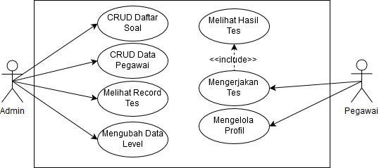

Gambar *Use Case Diagram* DIGASI Iterasi Pertama

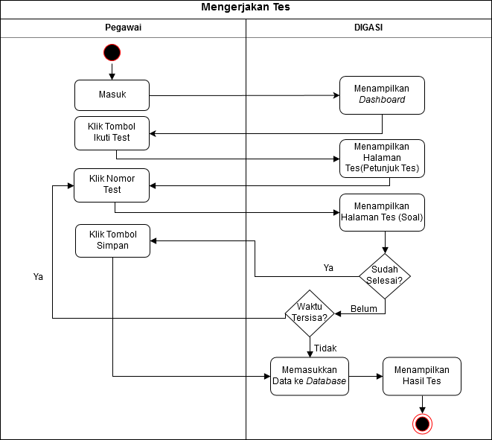

Gambar *Activity Diagram* Mengerjakan Tes (DIGASI-005)

### *Modeling Quick Design*

Tahap ini melakukan penyusunan basis datasistem dan pembuatan *class diagram*. Basis data sistem disesuaikan dengan kebutuhan dari hasil analisis sebelumnya, yang kemudian dibuatlah *class diagram* yang berisi *method*. *Class diagram* DIGASI yang dapat dilihat pada Gambar 4.

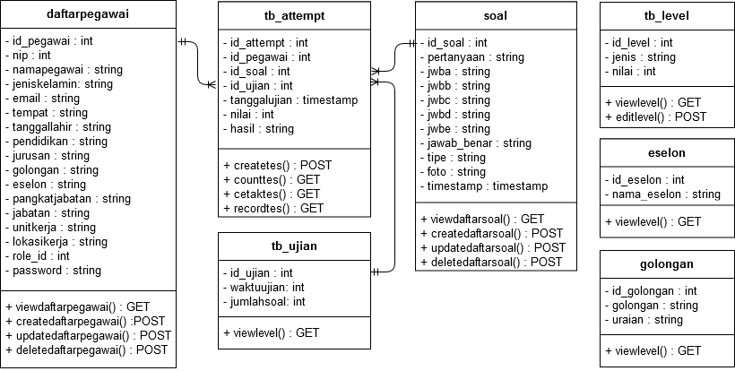

Gambar *Class Diagram* DIGASI Iterasi Pertama

### *Construction of Prototype*

Tahap pengembangan prototipe merupakan tahap mengimplementasikan desain ke dalam sistem menggunakan Laravel 5.5 dengan bahasa pemrograman PHP. Hasil pengembangan prototipe yang telah dibuat seperti pada Gambar 5 yaitu berupa halaman pegawai untuk mengerjakan tes *digital literacy*. Untuk halaman lainnya dapat dilihat pada Lampiran 3.

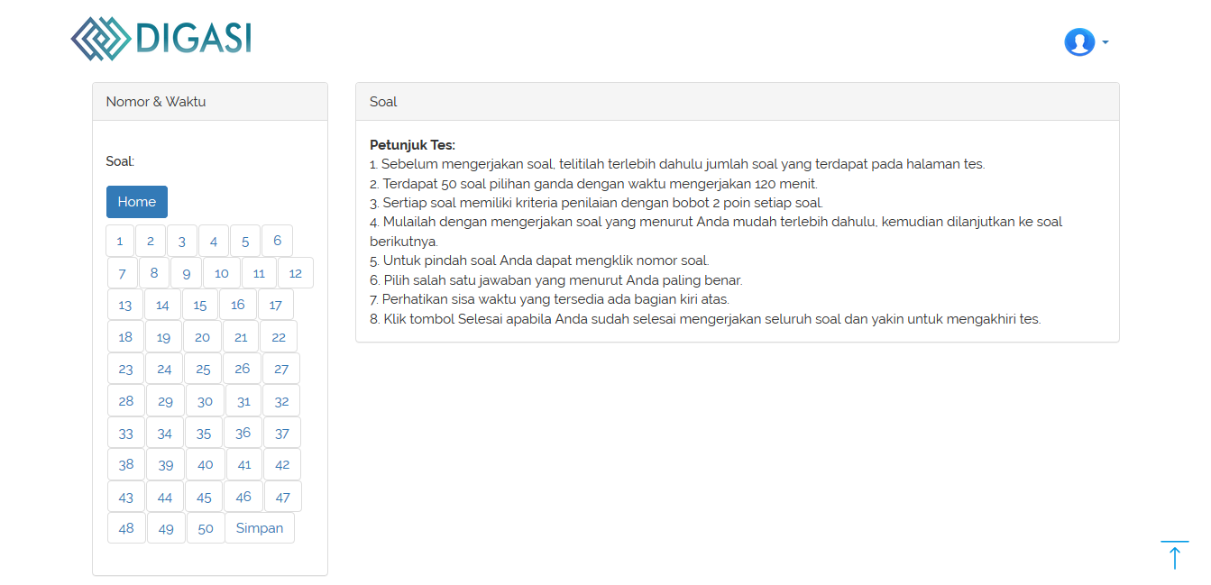

Gambar Halaman Mengerjakan Tes Pegawai (DIGASI-005)

Tes *Digital Literacy* di website DIGASI menampilkan sebanyak 50 soal yang ditampilkan secara acak seperti pada Gambar 5*.* Sistem penilaian pada website DIGASI adalah dua poin jika jawaban benar, dan nol untuk jawaban salah dengan waktu pengerjaan selama 120 menit. Total poin yang didapatkan jika semua jawaban benar adalah 100 poin. Setelah selesai mengerjakan soal maka sistem menampilkan hasil ujian berupa nilai, dan level *digital literacy*. Tabel 2 menunjukkan level dan rentang nilai dari hasil ujian, sebagai batasan level atau tingkatan *digital literacy* sistem DIGASI.

Tabel 2 Level dan Rentang Nilai DIGASI

|  |  |
| --- | --- |
| Level | Rentang Nilai (X) |
| A | X ≥ 80 |
| B | 60 ≤ X < 79 |
| C | X < 59 |

### *Deployment, Delivery and Feedback*

Sistem DIGASI yang telah dikembangkan kemudian dilakukan pengujian. Proses pegujian dilakukan secara *blackbox,* apabila ditemukan *error* maka diperlukannya perbaikan. Berdasarkan hasil pengujian sistem dengan diberikan beberapa *test case* dan evaluasi didapatkan hasil seperti pada Tabel 3. Selanjutnya, dilakukan pengujian sistem bersama staf pemerintah di beberapa Kantor Kedinasan di Kota Bogor untuk mencoba dan menguji sistem DIGASI secara langsung. *Feedback* yang didapatkan adalah diperlukannya penambahan fungsi pada sistem seperti mengunduh *record* tes, mengunduh sertifikat dan melihat *history* tes yang akan dikerjakan sebagai tambahan kebutuhan fungsional untuk pengembangan selanjutnya.

Tabel 3 Skenario *Testing Prototype* Pertama DIGASI

| Kategori Pengguna | Kebutuhan  Fungsional | Skenario | Hasil Uji |
| --- | --- | --- | --- |
| *Admin* | CRUD Daftar Soal | *Admin* melakukan CRUD soal berserta jawabannya ke dalam sistem | Berhasil |
| CRUD Data Pegawai | *Admin* melakukan CRUD data pegawai | Berhasil |
| Melihat *Record* Tes | *Admin* melihat hasil pegawai yang melakukan tes | Berhasil |
| Mengubah Data Level | *Admin* mengubah level dari sistem | Berhasil |
| Pegawai | Mengerjakan Tes | Pegawai mengerjakan tes dengan waktu yang ditentukan | Berhasil |
| Melihat Hasil Tes | Pegawai melihat hasil tes setelah mengerjakan tes | Berhasil |
| Mengelola Profil | Pegawai melihat dan mengubah profil | Berhasil |

## Iterasi II

### *Communication*

Tahap komunikasi pada iterasi kedua dilakukan setelah mendapatkan *feedback* dan. Proses terjadi penambahan fungsi mengunduh *record* tes (DIGASI-004), mengunduh sertifikat (DIGASI-009) dan melihat *history* tes (DIGASI-010). Proses mengunduh *record* tes pada bagian *admin* untuk mengunduh hasil tes yang dilakukan oleh banyak pegawai sebagai bahan pertimbangan pembuatan soal. Kemudian mengunduh sertifikat dan melihat *history* tes pada bagian pegawai diperlukan untuk membantu pegawai melihat riwayat tes dan memiliki sertifikat dari hasil tes *digital literacy*. Secara garis besar, kebutuhan fungsional DIGASI seperti pada Tabel 5.

Tabel 5 Kebutuhan Fungsional DIGASI Iterasi Kedua

|  |  |  |
| --- | --- | --- |
| Kategori Pengguna | Kebutuhan Fungsional | Hak Akses Terhadap Aplikasi |
| *Admin* | CRUD (*Create, Read, Update, Delete*) Daftar Soal | DIGASI-001 |
| CRUD (*Create*, *Read, Update, Delete*) Data Pegawai | DIGASI-002 |
| Melihat *Record* Tes | DIGASI-003 |
| Mengunduh *Record* Tes | DIGASI-004 |
| Mengubah Data Level | DIGASI-005 |
| Pegawai | Mengerjakan Tes | DIGASI-006 |
| Melihat Hasil Tes | DIGASI-007 |
| Mengelola Profil | DIGASI-008 |
| Mengunduh Sertifikat | DIGASI-009 |
| Melihat *History* Tes | DIGASI-010 |

### *Quick Plan*

Tahap perancangan prototipe iterasi kedua melakukan penambahan *task* pada *use case diagram* yang telah dibuat sebelumnya, hasil *use case diagram* terakhir setelah penambahan fungsi seperti pada Gambar 6. Selanjutnya dilakukan pembuatan *Activity diagram* untuk fungsi mengunduh *record* tes (DIGASI-004), mengunduh sertifikat (DIGASI-009) dan melihat *history* tes (DIGASI-010). Gambar 7 merupakan salah satu contoh *activity diagram* dari penambahan fungsi terbaru yaitu mengunduh sertifikat. *Activity diagram* untuk *task* mengunduh *record* tes dan melihat *history* tes dapat dilihat pada Lampiran 2.

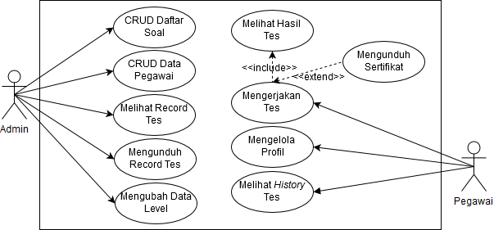

Gambar 6 *Use Case Diagram* DIGASI Iterasi Kedua

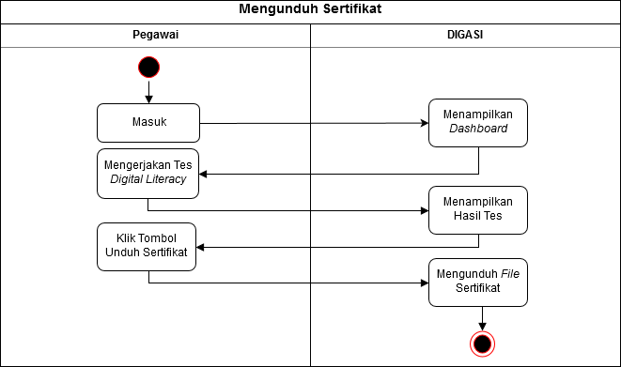

Gambar 7 *Activity Diagram* Mengunduh Sertifikat (DIGASI-009)

### *Modeling Quick Design*

Tahap ini tidak mengalami perubahan dari iterasi sebelumnya karena tidak ada atribut yang harus dibuat atau ditambahkan ke dalam basis data dan pembuatan *class diagram*.

### *Construction of Prototype*

Tahap pengembangan prototipe pada iterasi kedua melakukan proses penambahan fungsi mengunduh *record* tes (DIGASI-004), mengunduh sertifikat (DIGASI-009) dan melihat *history* tes (DIGASI-010). Untuk hasil sertifikat seperti pada Gambar 6 yang menunjukkan hasil dan tanggal tes *digital literacy*.

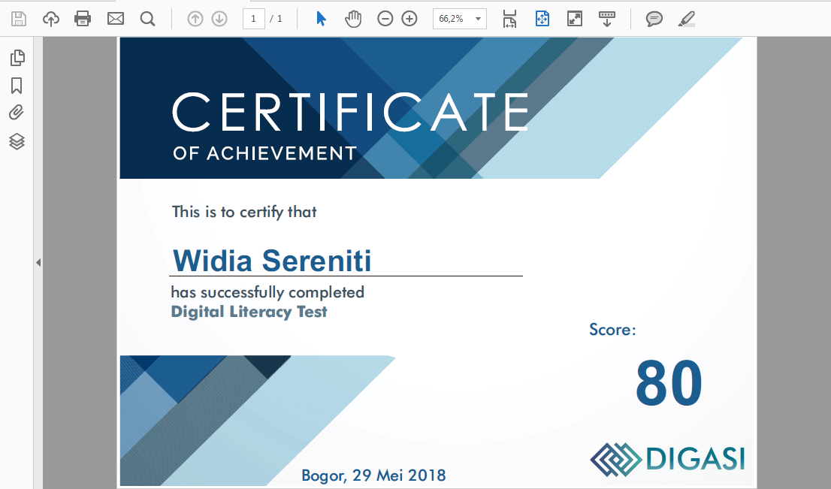

Gambar 10 Hasil Mengunduh Sertifikat (DIGASI-009)

### *Deployment, Delivery and Feedback*

Tahap terakhir dilakukan pengujian sistem DIGASI secara *blackbox*. Berdasarkan hasil pengujian sistem DIGASI dengan diberikan beberapa *test case* dan evaluasi didapatkan hasil seperti pada Tabel 6, selain itu juga tidak ditemukan error. Setelah proses pengujian secara *blackbox*, dilakukan pengujian sistem bersama staf pemerintah di beberapa Kantor Kedinasan di Kota Bogor untuk mencoba dan menguji sistem DIGASI secara langsung. Tabel 4 menunjukkan responden di beberapa Kantor Kedinasan di Kota Bogor yang melakukan uji coba DIGASI. Jumlah responden yang diambil sebanyak 30 responden.

Tabel 6 Hasil Pengujian Sistem DIGASI

| Kategori Pengguna | Kebutuhan Fungsional | Skenario | Hasil Uji |
| --- | --- | --- | --- |
| *Admin* | CRUD Daftar Soal | *Admin* melakukan CRUD soal berserta jawabannya ke dalam sistem | Berhasil |
| CRUD Data Pegawai | *Admin* melakukan CRUD data pegawai | Berhasil |
| Melihat *Record* Tes | *Admin* melihat hasil pegawai yang melakukan tes | Berhasil |
| Mengunduh *Record* Tes | *Admin* mengunduh *record* tes yang telah dilakukan oleh *user* (pegawai) | Berhasil |
| Mengubah Data Level | *Admin* mengubah level dari sistem | Berhasil |
| Pegawai | Mengerjakan Tes | Pegawai mengerjakan tes dengan waktu yang ditentukan | Berhasil |
| Melihat Hasil Tes | Pegawai melihat hasil tes setelah mengerjakan tes | Berhasil |
| Mengelola Profil | Pegawai melihat dan mengubah profil | Berhasil |
| Mengunduh Sertifikat | Pegawai mengunduh sertifikat setelah mengerjakan tes | Berhasil |
| Melihat *History* Tes | Pegawai melihat hasil tes yang pernah dilakukan | Berhasil |

Tabel Jumlah dan Daftar Dinas di Kota Bogor untuk Uji DIGASI

| No | Dimensi  *Smart City* | Dinas  Tipe A | Dinas  Tipe B | Dinas  Tipe C | Jumlah Responden |
| --- | --- | --- | --- | --- | --- |
| 1 | *Smart Governance* | Dinas Komunikasi, Informatika, Statistik dan Persandian | - | - | 5 |
| 2 | *Smart Society* | - | Dinas Kependudukan dan Pencatatan Sipil | - | 5 |
| 3 | *Smart Living* | - | - | Dinas Perumahan dan Pemukiman | 5 |
| 4 | *Smart Branding* | - | Dinas Pariwisata, Kebudayaan dan Ekonomi Kreatif | - | 5 |
| 5 | *Smart Economy* | Dinas Sosial | - | - | 5 |
| 6 | *Smart Enviroment* | - | Dinas Kearsipan dan Perpustakaan | - | 5 |

# SIMPULAN DAN SARAN

## Simpulan

Penelitian ini sudah berhasil mengembangkan sistem untuk melakukan ujian menggunakan Laravel 5.5 dengan menggunakan metode *prototyping* yang dilakukan iterasi sebanyak dua kali. Pembuatan pertanyaan juga sudah disesuaikan berdasarkan *BC’s Digital Literacy Framework* dengan tambahan acuan dari komponen *Northstar Digital Literacy Assessment Project Standard* dan seluruh fungsi sudah berhasil dijalankan. Kemudian seluruh fungsi telah berhasil diimplementasi ke dalam DIGASI, mulai dari mengerjakan ujian, menampilkan hasil tes, mengunduh sertifikat, menambah daftar soal dan lainnya. Hasil pengujian menunjukkan bahwa semua fitur-fitur yang dibutuhkan telah berhasil diimplementasikan untuk semua pengguna.

## Saran

Pengujian masih terbatas pada beberapa perwakilan dari mahasiswa, dan staf pegawai di beberapa Kantor Kedinasan di Kota Bogor. Pengembangan sistem DIGASI selanjutnya diperlukan penambahan soal dan beberapa fitur modul pembelajaran untuk mendukung peningkatan *digital literacy* masyarakat.

# DAFTAR PUSTAKA

Aji FB, Abdurachman E. 2011. Pengaruh sistem informasi manajemen, pelayanan, dan kepemimpinan terhadap indeks kepuasan masyarkat di Kota Tangerang. *ComTech*. 2(2): 1089-1098.

Akbar MF, Anggaraeni FD. 2017. Teknologi dalam pendidikan: literasi digital dan *self-directed learning* pada mahasiswa skripsi. *Jurnal Indigenous*. 2(1): 28-38.

[BCPL] British Columbia Public Libraries. 2013. BC’s Digital Literacy Framework. *Ministry of Education.* Columbia (UK): British Columbia University.

Buckingham D. 2006. Defining digital literacy what do young people need to know about digital media. *Digital Kompetanse*. 4(1): 263-276.

Damayasa K, Sudarma IK, Tegeh IM. 2015. Pengembangan computer assisted test (CAT) dalam proses evaluasi hasil belajar siswwa pada mata pelajaran IPA kelas VII semester genap. *E-Journal Edutech Universitas Pendidikan Ganesha*. 3(1): 2015.

Devega E. 2017. Langkah menuju “100 Smart City” [Internet]. [diunduh 2017 Nov 23]. Tersedia pada: https://kominfo.go.id/content/detail/11656/langkah-menuju-100-smart-city/0/sorotan_media.

Enceng, Hidayat A. 2016. Peningkatan layanan public melalui smart governance dan smart mobility. *Jurnal Administrasi Pembangunan*. 4(2): 87-156.

Gunandi RAA. 2014. Evaluasi pembelajaran aktif kreatif efektif da menyenangkan dengan model context input process product. *Jurnal Ilmiah WIDYA.* 2(2):1-8.

Glister P. 1997. *Digital Literacy*. New York (US): Wiley Computer Publishing.

[KOMINFO] Kementerian Komunikasi dan Informatika Republik Indonesia. 2017. Buku Panduan Penyusunan Masterplan Smart City 2017 Gerakan Menuju 100 Smart City. Jakarta (ID): Kominfo.

Lestari S. 2014. Penerapan sistem computer assisted tes (CAT) dalam proses seleksi calon pegawai negeri sipil dari pelamar umum di badan kepegawaian negara tahun 2013 [skripsi]. Serang (ID): Univeristas Sultan Ageng Tirtayasa.

Marseno R. 2014. Identifikasi literasi informasi dalam rangka pengembangan kurikulum di sekolah dasar [skripsi]. Bogor (ID): Institut Pertanian Bogor.

Mursalim SW. 2017. Implementasi kebijakan *smart city* di Kota Bandung. *Jurnal Ilmu Administrasi*. 14 (1): 126-138.

[NDL] Northstar Digital Literacy Assessment Project Standard. 2015. Northstar Digital Literacy Assessment Project Standard [Internet]. [diunduh 2017 Nov 23]. Tersedia pada: https://www.digitalliteracyassessment.org/standards.

Nuzir FA, Saifuddin R. 2015. Konsep kota pintar yang bertumpu pada masyarakat dan pergerakannya di Kota Metro. *ResearchGate*. 14(1): 1-4.

Pressman RS. 2010. *Software Engineering: A Practitioner’s Approach* Ed ke-7. New York (US): McGraw-Hill.

Susanto B, Proboyekti U. 2016. Identifikasi digital literacy untuk mengukur kesiapan jurnalisme warga. *ResearchGate* [Internet]. [diunduh 2018 Jan 06]. Tersedia pada: https://www.researchgate.net/publication/311439968_IDENTIFIKASI_DIGITAL_LITERACY_UNTUK_MENGUKUR_KESIAPAN_JURNALISME_WARGA.

Susanto MI, Darwiyanto E, Wisudawan GAA. 2015. Pengukuran software metric terhadap implementasi framework Laravel pada pembangunan aplikasi berbasis web. e-Proceeding of Engineering. 2(3): 77.

Vanek JB. 2014. Open educational resources: new technologies and new ways of learning. *Minnetesol Journal* [Internet]. [diunduh 2017 Des 21]. Tersedia pada: http://minnetesoljournal.org/fall-2014/open-educational-resources-new-technologies-and-new-ways-of-learning.

Widodo N. 2016. Pengembangan *e-government* di daerah dalam rangka mewujudkan *smart city* (studi di Pemerintahan Daerah Kota Malang). *JIAP*. 2(4): 227-235.

Lampiran 1 Hubungan antara Indikator *BC’s Digital Literacy Framework* dan Komponen *Northstar Digital Literacy Framework*

| No | Dimensi *BC's Digital Literacy Framework* | | Komponen *Northstar Digital Literacy Framework* | | | | | | | | | Jumlah Total Soal Dibuat | Jumlah Soal |
| --- | --- | --- | --- | --- | --- | --- | --- | --- | --- | --- | --- | --- | --- |
| Dasar Komputer | Internet | Sistem Operasi | *Email* | Ms. Word | Media Sosial | Ms. Excel | Ms. PowerPoint | Informasi Literasi |
| 1 | *Research and Information Literacy* | a. *Information Literacy* | - | √ | - | √ | √ | √ | √ | √ | √ | 10 | 2 |
| b. *Information Processing and Management* | - | √ | - | √ | √ | √ | √ | √ | √ |
| 2 | *Critical Thinking, Problem Solving, and Decision Making* | a. *Specialized and Advanced Skills for Learning* | √ | √ | √ | - | - | √ | - | - | - | 4 | 2 |
| 3 | *Creativity and Innovation* | a. *Specialized and Advanced Skills for Creative Expression* | √ | √ | - | - | √ | √ | √ | √ | √ | 10 | 2 |
| 4 | *Digital Citizenship* | a. *Internet Safety* | - | √ | √ | √ | - | √ | - | - | √ | 30 | 22 |
| b. *Privacy and Security* | - | √ | √ | √ | - | √ | - | - | - |
| c. *Relationships and Communication* | - | √ | - | √ | - | √ | - | - | - |
| d. *Cyberbullying* | - | √ | √ | √ | - | √ | - | - | - |
| e. *Digital Footprint and Reputation* | - | √ | - | √ | - | √ | - | - | √ |
| f. *Self-image and Identity* | - | √ | √ | √ | √ | √ | √ | √ | √ |
| g*. Creative Credit and Copyright* | - | √ | - | √ | √ | √ | √ | √ | √ |
| h*. Legal and Ethical Aspects* | - | √ | √ | √ | √ | √ | √ | √ | √ |
| i. *Balanced Attitude Towards Technology* | - | √ | √ | √ | - | - | - | - | √ |
| 4 | *Digital Citizenship* | j. *Understanding and Awareness of the Role of ICT in Society* | √ | √ | - | - | - | - | - | - | - | 30 | 22 |
| 5 | *Communication and Collaboration* | a*. Technology Mediated Communication and Collaboration* | - | √ | - | √ | √ | √ | √ | √ | - | 8 | 2 |
| 6 | *Technology Operations and Concepts* | a*. General Knowledge and Functional Skills* | √ | √ | √ | - | - | - | - | - | - | 35 | 20 |
| b*. Use in Everyday Life* | √ | √ | √ | √ | √ | √ | √ | √ | √ |
| c*. Informed Decision Making* | √ | √ | √ | - | - | √ | - | - | - |
| d*. Seamless Use Demonstrating Self-Efficacy* | - | √ | √ | - | - | - | - | - | - |
| e. *Learning About and With Digital Technologies* | √ | √ | √ | √ | √ | √ | √ | √ | √ |

Lampiran 2 *Activity Diagram*

1. *Activity Diagram* Fungsi Membuat Daftar Soal

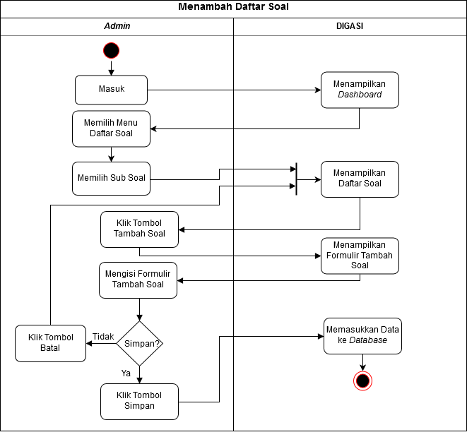

1. *Activity Diagram* Fungsi Mengubah Daftar Soal

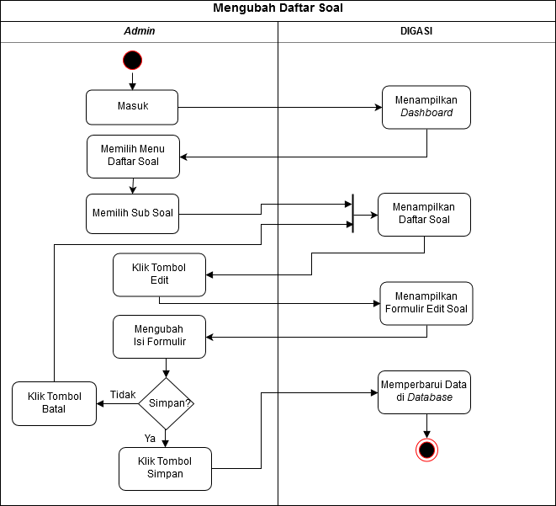

Lampiran 2 Lanjutan

1. *Activity Diagram* Fungsi Menghapus Daftar Soal

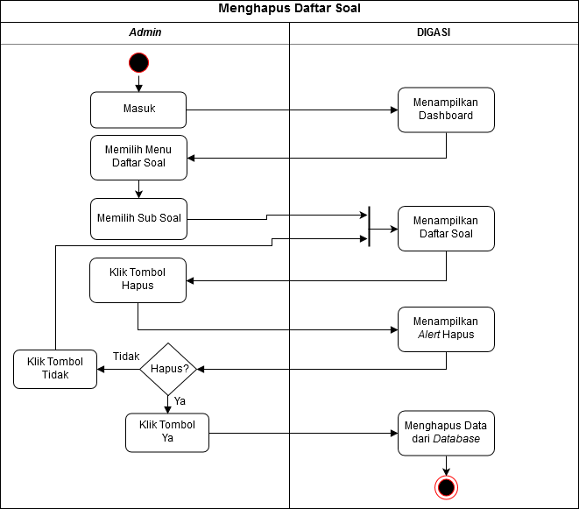

1. *Activity Diagram* Fungsi Mengubah Daftar Pegawai

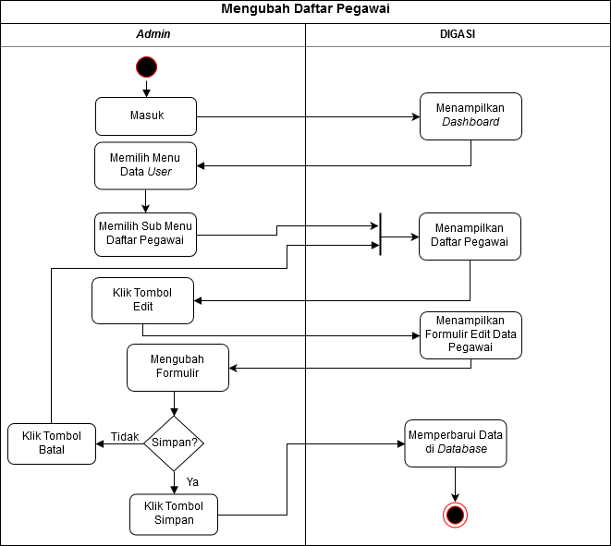

Lampiran 2 Lanjutan

1. *Activity Diagram* Fungsi Menghapus Daftar Pegawai

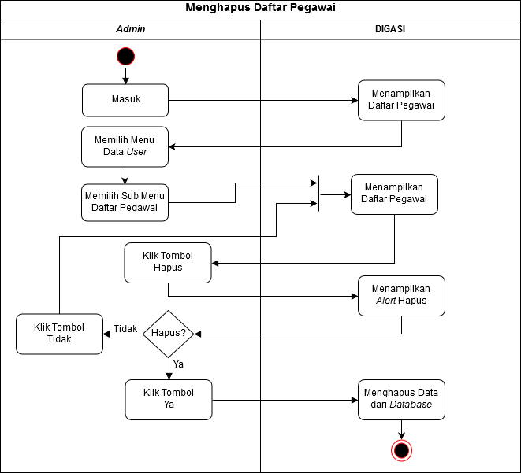

1. *Activity Diagram* Fungsi Mengubah Level

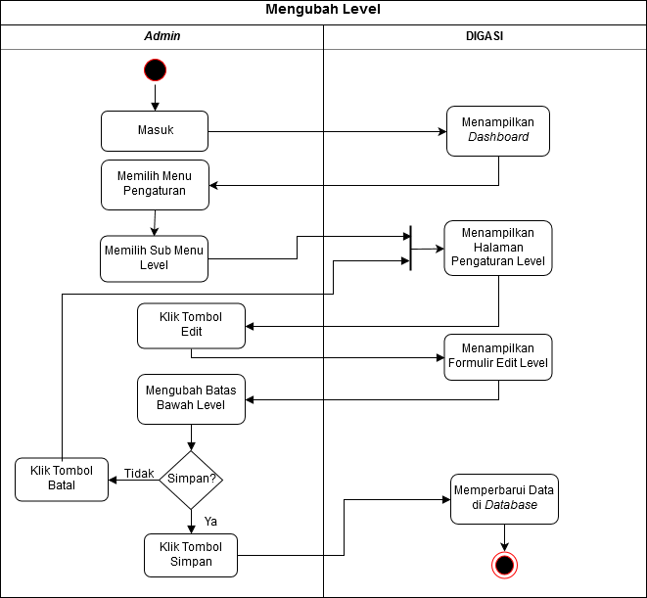

Lampiran 2 Lanjutan

1. *Activity Diagram* Fungsi Mengunduh *Record* Tes

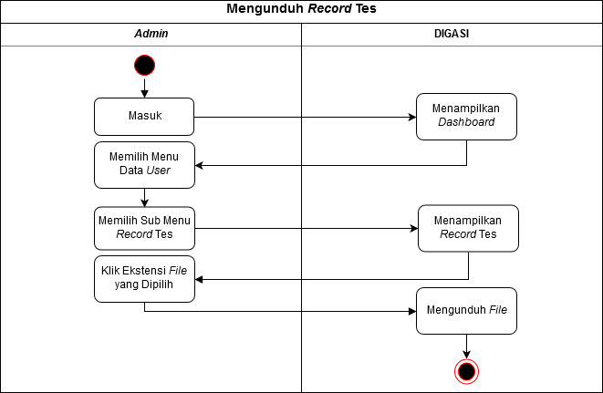

1. *Activity Diagram* Fungsi Mengubah Profil Pegawai

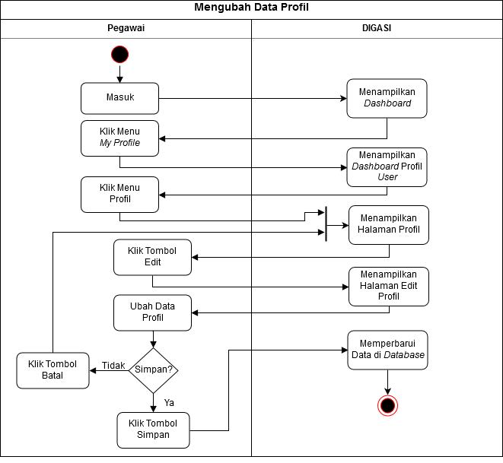

Lampiran 2 Lanjutan

1. *Activity Diagram* Fungsi Menampilkan Hasil Tes

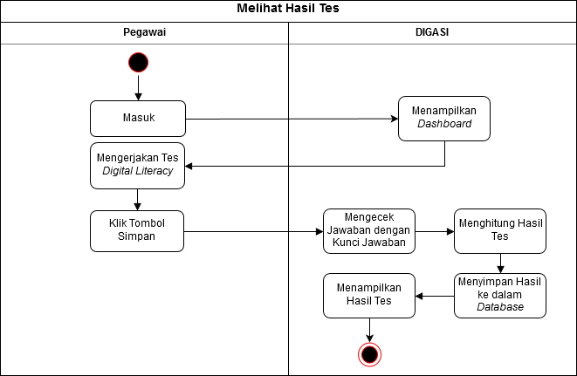

Lampiran 3 Tampilan Halaman Sistem

1. Halaman Menambah Daftar Soal
2. Halaman Mengubah Daftar Soal
3. Halaman Menghapus Daftar Soal
4. Halaman Mengubah Daftar Pegawai
5. Halaman Menghapus Daftar Pegawai
6. Halaman Mengubah Level
7. Halaman Mengunduh *Record* Tes
8. Halaman Mengubah Profil Pegawai
9. Halaman Menampilkan Hasil Tes
10. Halaman Mengunduh Sertifikat

**RIWAYAT HIDUP**

Penulis lahir di Banyumas pada tanggal 19 November 1995, anak pertama dari pasangan Maiyulir (Alm) dan Waginah. Penulis lulus dari SMAN Jatilawang pada tahun 2014. Pada tahun yang sama lulus SNMPTN dan diterima di Departemen Ilmu Komputer, Fakultas Matematika dan Ilmu Pengetahuan Alam (FMIPA) Institut Pertanian Bogor.

Selama mengikuti perkuliahan, penulis pernah menjadi Bendahara Badan Pengawas Himpunan Ilmu Komputer (HIMALKOM) periode 2015/2016 dan mengikuti beberapa kegiatan kepanitiaan yang ada di Institut Pertanian Bogor. Pada tahun 2016, penulis mulai mengikuti beberapa kompetisi terkait bidang terapan Ilmu Komputer seperti IBM *Linux Challenge* dan sebagai Pemakalan di Seminar Nasional Ilmiah 2018 dari Departemen Ilmu Komputer. Penulis juga pernah mengikuti Praktik Kerja Lapang (PKL) di Pusat Studi Biofarmaka Tropika (TropBRC) IPB.